Již třetí rok s radostí vítáme soutěž Srdce s láskou darované. Již třetí rok věnujeme srdce lidem, mající něco společného s tématem Terezín. Náš cíl je, aby se nikdy nezapomnělo! Někteří z nás pracují od začátku, někteří přibyli, někteří odešli na jiné školy. Tentokrát máme tři adresáty:
Hanka Bradyová a Jiří Brady – Hanka zemřela v Osvětimi v plynu, Jiří žije v Kanadě
Petr Ginz a Cháva Pressburgen- Petr zemřel v plynu v Osvětimi, Cháva ( Eva) žije v Izraeli
Gymnázium Přírodní škola v Praze- organizátor soutěže Převezměte terezínskou štafetu

Hanka Bradyová
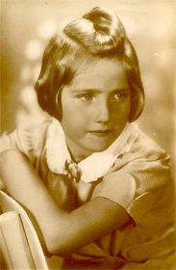
Jednoho dne byl tetě a strýčkovi doručen dopis. Stálo v něm, že se Hana a Jiří Brady mají nahlásit v deportačním centru Třebíč... Cesta vlakem byla tichá, zbytek cesty k pevnosti Terezín došli pěšky... Chlapci byli posíláni na jednu stranu, dívky na druhou. Hanka se ničeho nebála tolik, jako oddělení od bratra. „ Prosím, směla bych zůstat s bratrem?“ zeptala se tiše Hana. „ Hni s sebou! Okamžitě!“ zavelel voják. To čeho se Hanka nejvíc bále, se nezadržitelně blížilo... Hana patřila mezi mladší děti, takže zpočátku nesměla z baráku. Ráda si zpívala, nejraději měla písničku Stonožka... Hrozně jí chyběl Jiří, až jednou bylo ohlášeno, že se mohou pohybovat v mezích ghetta do osmi večer. Hana se okamžitě rozběhla ke kasárnám chlapců...Jiří nemohl vydržet, až Haně řekne tu dobrou zprávu:„ Babička je tady! Přijela minulou noc!“ Za tři měsíce babička zemřela. Kromě Hany a Jiřího si toho téměř nikdo nevšiml. Smrt byla přítomná všude kolem... Jednoho dne se stalo to, čeho se Hanka obávala. Na seznamu do transportu našla jméno Jiří Brady. Zachvěla se jí kolena... Za čtyři týdny byla na seznamu i Hanka. „Zase budeme s Jiřím spolu,“říkala každému.“Čeká na mě.“ Vlak ujížděl celý den a celou noc. Bez jídla, bez vody. A místo záchodu kbelík. Najednou se kola vlaku zastavila. Byli v Osvětimi. Voják práskl bičem a dělil lidi doprava a doleva.“Odveďte je ihned!“ ukázal na skupinu s Hankou. Vešli do velké budovy. Dveře se za nimi s mohutným rachotem zavřely... V lednu 1945 byla Osvětim osvobozena, Jiří přežil, chtěl se vrátit k rodičům a sestře. Čekala ho však strašlivá pravda. Maminka i tatínek zahynuli v Osvětimi a sestra? Celé měsíce čekal, že se Hanka objeví. Hledal její tvář. Jednoho dne potkal mladou dívku a slyšel z jejích úst: „Hana byla poslána do plynové komory v Osvětimi. Je mi to strašně líto, Jiří. Hana je mrtvá!“ Jirkovi se zatmělo před očima....

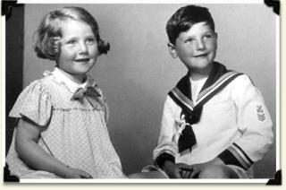

Petr Ginz
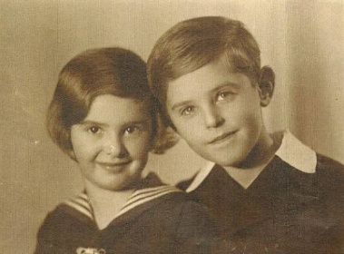
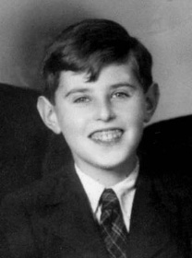
V říjnu roku 1942 odešel Petr s transportem do Terezína. Dva roky byl v Terezíně, kde ho ještě zastihla jeho sestra Eva, která byla poslána do transportu v květnu 1944. Petr byl úžasně chytrý kluk, dokonce byl šéfredaktor časopisu Vedem, vycházejícího v Terezíně. A najednou v září 1944 byl zapsán do transportu do Osvětimi. Eva na to vzpomíná takto: „ Již je tady vlak a Petr do něj nastoupil, pořád jsem doufala, že vlak nepřijede, i když jsem věděla opak. Pláč se ozýval ze všech stran. Měla jsem ještě čas podat mu skrz mříže ruku a krajíc chleba. Teď je pryč a zbyla mi po něm jen prázdná postel... Eva v Terezíně zůstala až dokonce. Ze vzpomínek: „ V šest hodin má přijet transport z Prahy. Jsem hrozně rozčílená, přijel jím tatínek, Petr nikde... Stále hledám mezi přijíždějícími našeho Petra“... O měsíc později: „ Včera ráno jsem přijela domu z Terezína s tatínkem. Nebudu mluvit o dojetí, které v nás Praha vzbudila. Blížíce se k domovu, jsme silně rozrušeni. Srdce nám bije. Už jsme zde. V okně naše drahá maminka, která nás tu vyhlížela stejně jako v předešlých dnech. Jak jsme se objímali, všichni plni slz! Maminka ale volá: „Kde je Petr?“ Vždyť prý z okna viděla, jak nás doprovázel. Jak bolestné bylo pro nás, že vedle nás nebyl Petříček, my zas doufali, že je doma. Všichni jsme se mýlili. Čekáme teď každý den, že se vrátí nebo podá o sobě aspoň zprávu... Končím tím svůj deník, protože v něm chci mít jenom terezínské zážitky. Ale až se vrátí Petr, připíši to sem ještě.“ Za dva roky je na závěr napsaná jedna věta: Petr se nevrátil.
Teprve o deset let později se Ginzovi dozvěděli, že na osvětimském nádraží třídili vězně na dvě strany. Napravo a nalevo. Ti nalevo šli do plynu. Tou cestou viděli jít i Petra. Paní Ginzová k tomuto zjištění dodala: „ Ty o němž říkají, že jsi milosrdný, jak si to mohl dopustit! Snažíme se nemyslit, nevzpomínat, abychom vůbec mohli žít...

Gymnázium Přírodní škola v Praze
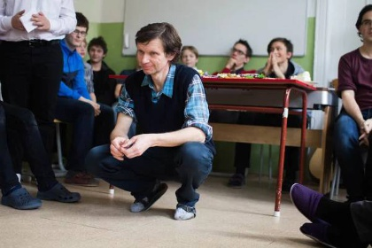
Již je to pět let, co se poprvé na naší škole objevila pozvánka na soutěž Převezměte terezínskou štafetu. Nikoho tenkrát určitě nenapadlo, kolik krásných chvil společně zažijeme, kolik přátel získáme, jak se změní náš pohled na svět. Jsme rádi, že díky Přírodní škole i my přebíráme už několik let Terezínskou štafetu. Organizujeme přednášky, jezdíme do Terezína, scházíme se v Praze v Přírodní škole... Srdíčko je jen jedno z poděkování co můžeme této škole v čele s panem ředitelem Tichým dát. Děkujeme!

Věříme, že je nyní jasné, proč máme třetí rok stejný cíl věnování!
